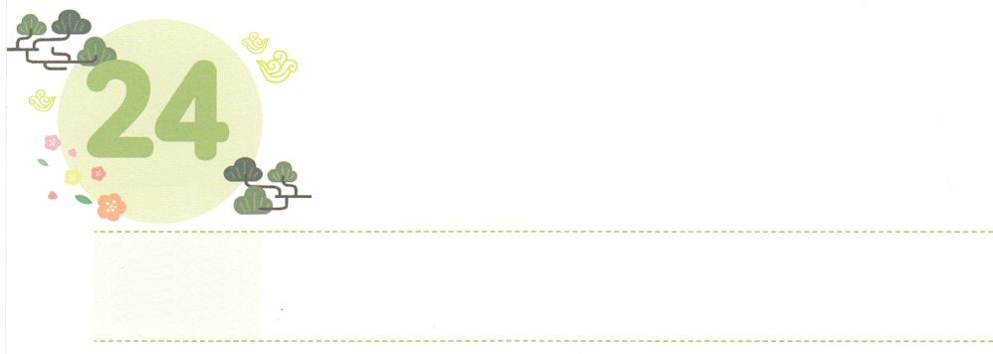

イスラエルをするモーセ

**げつようび**

ユダについては、こうった。「よ。ユダのをき、そのに、をれしてください。はのでっています。あなたがを、からけてください。」(7)

**331～10**

ののはをらないので、にえることがすべてだとってきていきます。のことをらないので、のことだけをいかけてきるしかありません。にっているのにも、、、にってさまようや、３（フリーメイソン、ニューエイジ、ユダヤ）をうらやましくって、そのにってきているがいます。であるたちは、をちみながらきていくべきでしょうか。

からえられるのをちまなければなりません。からえられるについてからなければ、のがめたでして、をうをるしかありません。たちがいくらく、りなくても、がたちにえられたについてかるなら、サタンのだましごとにだまされないでのにつことができます。また、そのでのをかすをわうことができます。

ものとのをまずにめましょう。237かがレムナントと、レムナントのためにみをけるようになるでしょう。



**きょうのみことば**

インマヌエル教会聖日2部礼拝┃2021.7.25

、ありがとうございます。とともにいるときにせなであることえてくださってします。きょうも、のののをわうレムナントになりますように。きておられるイエス・キリストのおによっておりします。アーメン

**きょうのいのり**

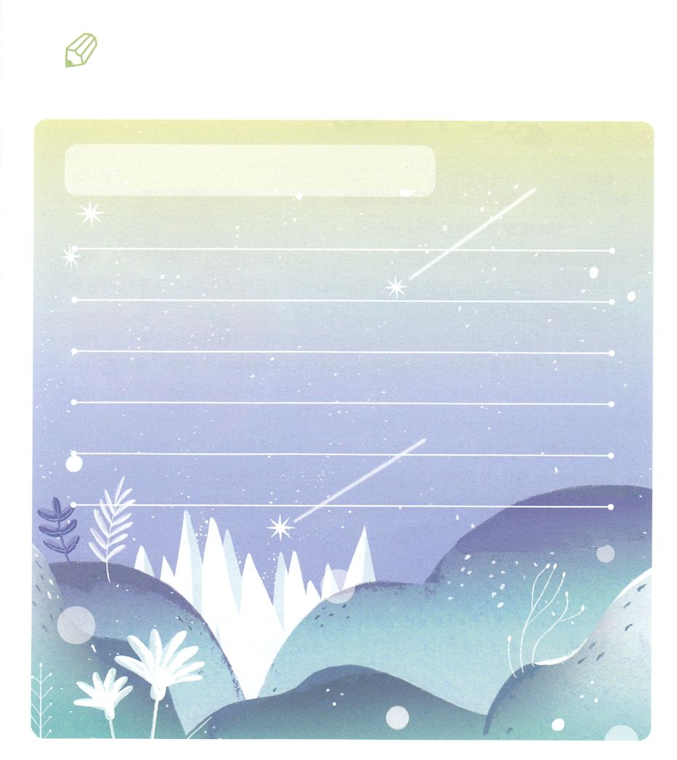

のどもであるたちは、ののためにきるです。

をからつけていて、のをしましょう。

：のにみをおいて、のをちみながら

　　　　このでは、をりすぎるのようにきていく

（ヘブル1116のみことば）

いてみよう

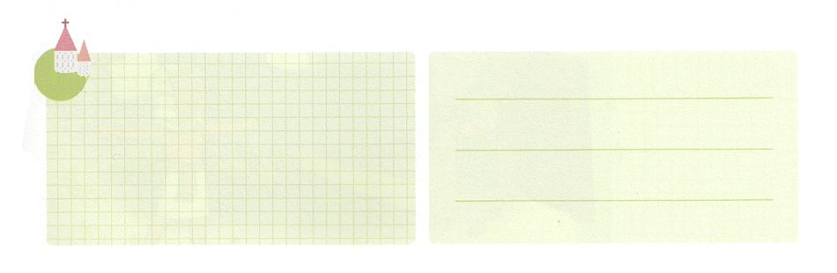

**きょうのでんどう　　　　　　　　　　う　　　　　　　　　　　　　　　　　　　　　　　　する**

発行：(社)世界福音化伝道協会　出版：図書出版生命　子どもの祈りの手帳2022年1月号より　翻訳監修：jcmessage.jp

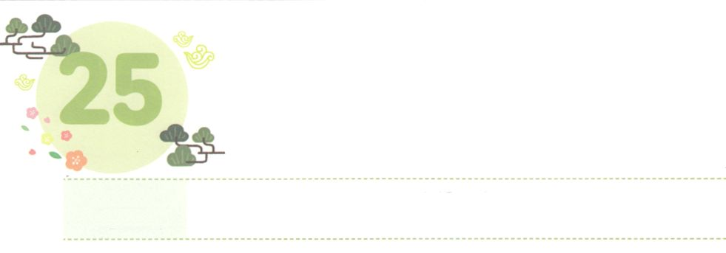

にかれる

　　　　　の

**かようび**

**391～6**

のは、がとともにおられ、がのすることすべてをさせてくださるのをた。

レムナントにはがあります。からにくです。はもなくて、もいないにレムナントをかれます。そして、すべてのをかすにかれます。

はヨセフをからして、としてれてかれました。ヨセフをしてくれるおさんであってもをけることができなくて、ねてくることができないでした。しかし、はそこでくののいのちをうためののをせてくださり、すべてのいのちをかすにくようにしてくださいました。そこがのをしげるまりだったのです。

のにはったことがとてもくあります。しかし、そのようにだけるなら、のがかりません。レムナントは、ったことがのにても、しなくてよいをっているです。がをいやして、かす‘’のにかれることをじて、もによってしましょう。



**きょうのみことば**

、ありがとうございます。なにもないところから、すべてをかすにくにれてくださったことをします。をてしないレムナントになりますように。きておられるイエス・キリストのおによっておりします。アーメン

世界レムナントリーダー修練会1講┃2021.7.26

**きょうのいのり**

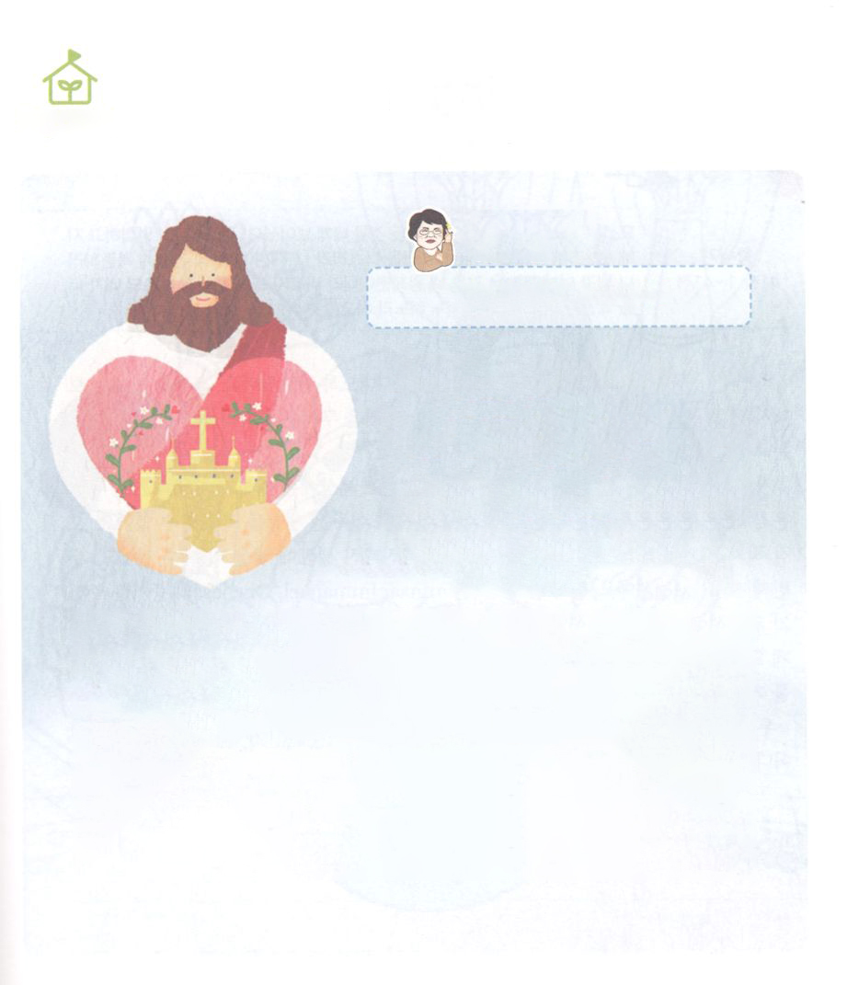

のみをいっしょにましょう。

　　パク・ウヨン！

　　わたし、なやんでいます

　　　のはどのようにむのですか。

ヨハネのにはのについて「きないと

　のがあって、･･･そのはでられ、

はじりけのないガラスにたでできていた。･･･

また、のはのであった。･･･の

はあらゆるでられていた。･･･りは、き

ったガラスのようなであった。･･･には、こ

れをらすももいらない。というのは、の

がをらし、がのあかりだからである。」としています。（21:11-22:5）そこは、ただイエス・キリストのによってきよめられたのどもだけがることができます。

、そこにくことができるのでしょうか。もちろんです！みことばのにいれば、のをすることができます。「のは･･･、ととによるびだからです」（ローマ14:17）「のはことばにはなく、にあるのです。」（Iコリント4:20）たちはのとわれるのにるようになります。そのに、、わうことができるのをしましょう。のをもう、くってれないでいましょう。すると、いつか237かをかして、３つの（のみことば、り、）をして、くところすべてにのがむのをるようになるでしょう。

なやんで

います



**きょうのでんどう　　　　　　　　　　う　　　　　　　　　　　　　　　　　　　　　　　　する**

発行：(社)世界福音化伝道協会　出版：図書出版生命　子どもの祈りの手帳2022年1月号より　翻訳監修：jcmessage.jp

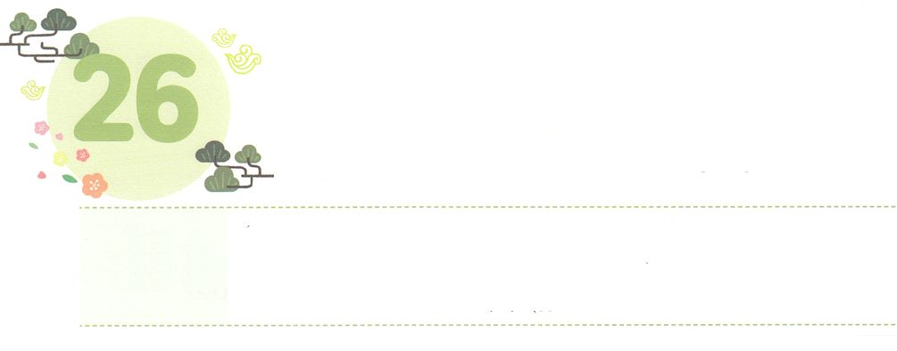

から

　にかれます

**すいようび**

パロはヨセフにった。「がこれらすべてのことをあなたにらされたのであれば、あなたのように、さとくてのあるはほかにいない。あなたはのをめてくれ。のはみな、あなたのにおう。があなたにまさっているのはだけだ。」パロはなおヨセフにった。「さあ、はあなたにエジプトをさせよう。」(39～41)

**411～41**

ののはしいをによってしました。ヨセフはとしてられ、モーセとサムエルはのにいました。また、ダビデはろしいとってをるいとしてごしました。そのはなんだったのでしょうか。

１つのは、サミットとしてさせるためにです。のにはとをつがくいます。しかし、それではによっていのをいやすことはできません。ただのをつサミットだけが、やみにったのにをらすことができます。２つのは、どこでもがともにおられる、、のをえてくださるためにです。のは、をかすとしててるためです。は237かと5000のすべてのがみをけることをっておられます。そのきをするをっておられます。

たちは237かをかすレムナントです。とともにいるによって、いつ、どこでもするレムナントになりましょう。



**きょうのみことば**

、ありがとうございます。サミットとしてててくださり、をくださってをかすとしてくださることをします。いつもみことばを覚えて祈るレムナントになりますように。きておられるイエス・キリストのおによっておりします。アーメン

**きょうのいのり**

世界レムナントリーダー修練会２講┃2021.7.26

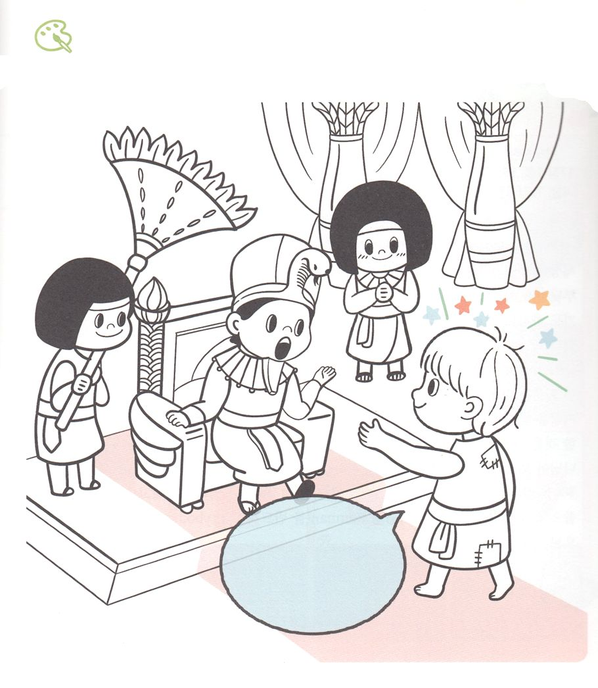

を

ぬろう

たちは、はくもって、とともにいるなら、くのを

かすサミットとしていられます。にをぬりながら、

ヨセフがエジプトのパロにえたことばを、ふきだしのに

きましょう。

ゴール

スタート



**きょうのでんどう　　　　　　　　　　う　　　　　　　　　　　　　　　　　　　　　　　　する**

発行：(社)世界福音化伝道協会　出版：図書出版生命　子どもの祈りの手帳2022年1月号より　翻訳監修：jcmessage.jp

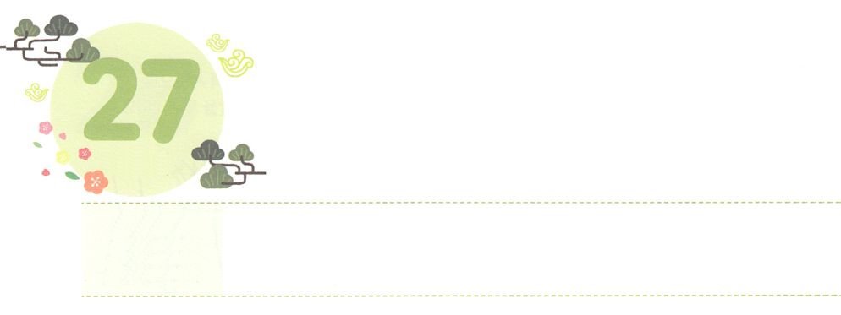

がておられることと

　　たちがること

**もくようび**

**171**

**184、**

**198**

パウロはごとにでじ、ユダヤとギリシヤをさせようとした。(18:4)

をらないののは、のためにのと、にします。のでのと、とについてきます。しかし、、のにぶつかって、むなしく、ゆううつになります。または、ったとにわれることもあります。しかし、たちにはなるがあります。レムナントは、を、どのようにしなければならないのでしょうか。

レムナントはからえられたことをつけなければなりません（）。からえられたタラントをつけたら、をくしてして、そののにえるようにりましょう。そして、なをむためにをんだり、いろいろなでをみましょう（）。そのようにして、がされたにかってみましょう。すると、ずがレムナントをいるためにされたがあります（）。そこは（もいない）、（もない）のです。しかし、せずに、のみことばで３つのをわいましょう。がレムナントをず（だれにでも、すべて）のにいてくださいます。

**きょうのみことば**



、ありがとうございます。がられた、がにくださったことをつけて、からえられるにてくことができますように。きておられるイエス・キリストのおによっておりします。アーメン

産業宣教メッセージ┃2021.7.31

**きょうのいのり**

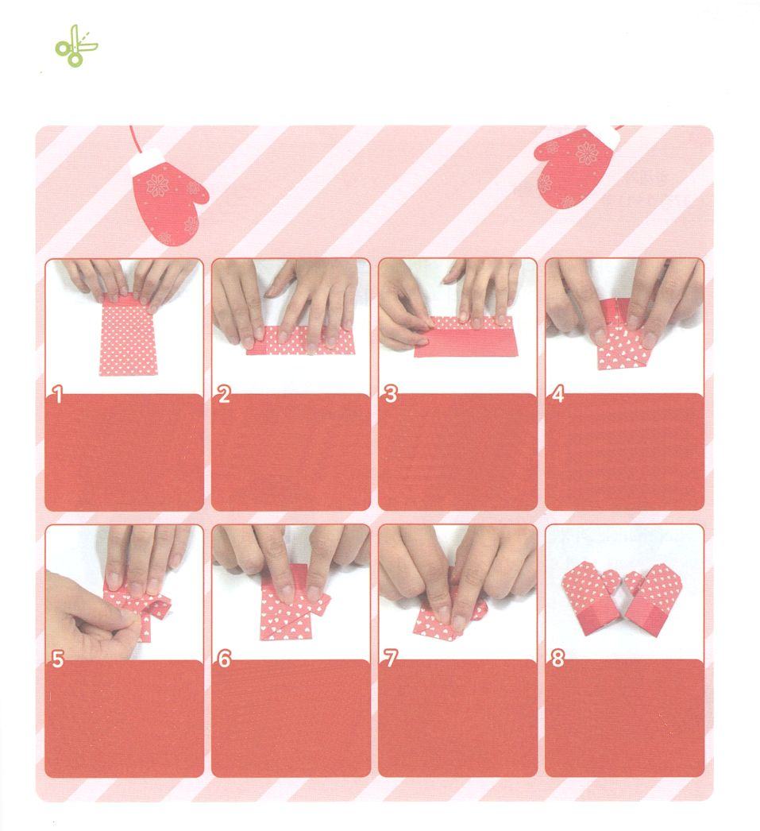

おりがみをして、だちにをじるのをえましょう。

　　　　のをおろう

ワーク

におったをげて、のように、まんなかのにわせております

おりがみをにおって、から1.5cmくらいをおりげます

もういちど、におって、のを、ななめにおります（もうのはにおります）

にして、にむけてにおります

をって

「の」の

できあがり！

のを、におります

のように、そっとげてをいれております。

いができるようにします

ななめにおったのとまんなかのがうようにおります



**きょうのでんどう　　　　　　　　　　う　　　　　　　　　　　　　　　　　　　　　　　　する**

発行：(社)世界福音化伝道協会　出版：図書出版生命　子どもの祈りの手帳2022年1月号より　翻訳監修：jcmessage.jp

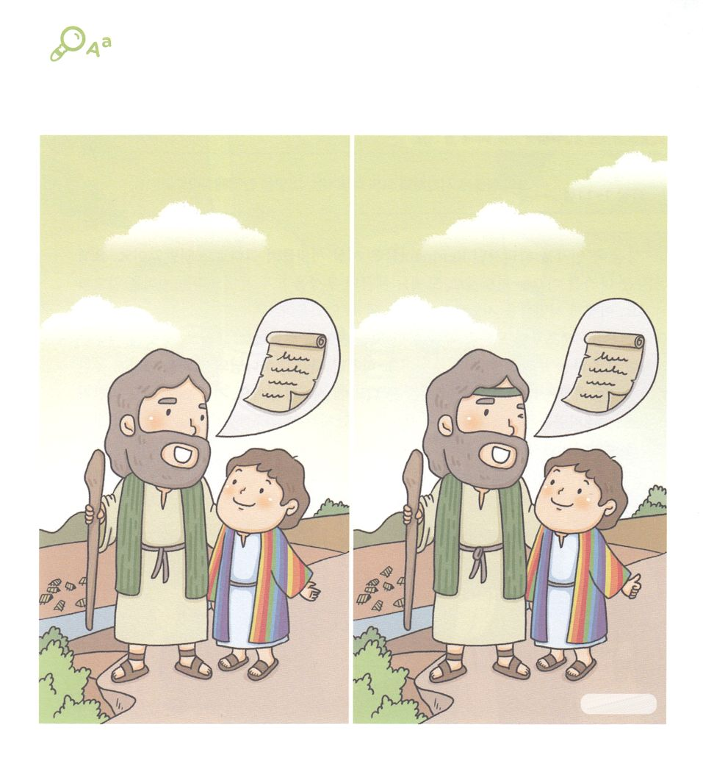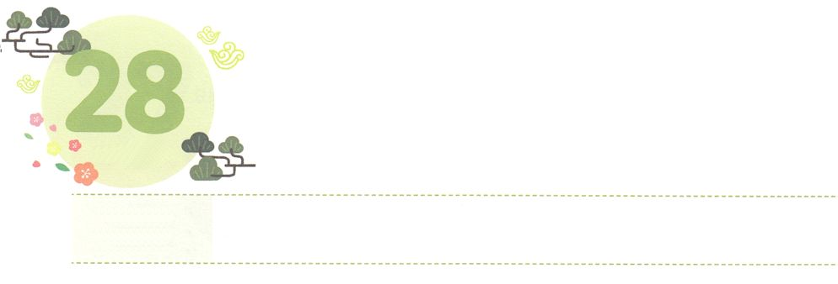

**きんようび**

いま、ずすべきこと

**371～11**

たちはをねたんだが、はこのことをにめていた。(11)

がするために、のをしめるはしいエリートではありません。のでないならば、いくらいことだとしても、をしてはいけません。レムナントは、これをできるをってこそ、がわれるとしていられます。

はレムナントをサミットとして立てられました。サミットは、どこにいても、だれからのけもありません（）。どんながきてもするがなくて、にるもありません（）。どんなでもレムナントとともに（）おられるが、インマヌエルのでののサミット、サミットとしてててくださるからです（）。そのをしたレムナントがくすべてのが、のみこころをしげるえのになります（）。

レムナントは、をてて、りのにりましょう。いでもとともにいるとき、のいにつのをするでしょう。



**きょうのみことば**

、ありがとうございます。きょうものをわうレムナントになりますように。きておられるイエス・キリストのおによっておりします。アーメン

核心訓練メッセージ┃2021.7.31

**きょうのいのり**

ちがいを

みつけよう

ヨセフは、のをでるほど、いつもにめて

いしていました。２つののいをつけながら、

きょう、えられたみことばを、くえましょう。

ちがい７つ

ちがい７つ



**きょうのでんどう　　　　　　　　　　う　　　　　　　　　　　　　　　　　　　　　　　　する**

発行：(社)世界福音化伝道協会　出版：図書出版生命　子どもの祈りの手帳2022年1月号より　翻訳監修：jcmessage.jp

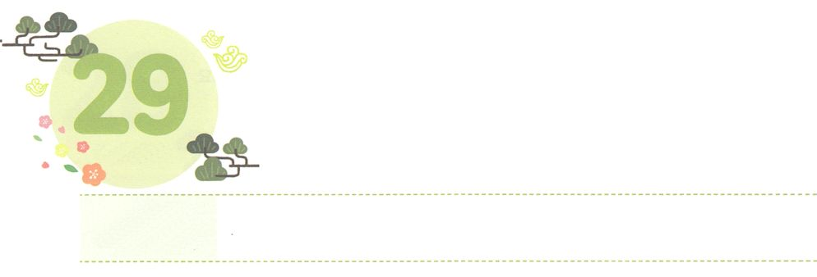

**どようび**

サミットたちのリーダー

たちはをねたんだが、はこのことをにめていた。(11)

**371～11**

ののにったレムナントは、ののサミットのリーダーとしていられました。ヨセフは、きなをくに、モーセはエジプトのをちこわすをこしました。どのように、サミットをするリーダーになることができたのでしょうか。

はのめから、すべてののためのみこころをっておられました。そして、このみこころをったに、ののをえてくださいました。しかし、のをることができなかったイスラエルのは、のにえるきなにされました。、こののもじです。ネフィリム（にすること）をする３（フリーメイソン、ニューエイジ、ユダヤ）がののすべてをってしまいました。

いま、たちはレムナント７のように、ののをわいましょう。そのをつレムナントだけが、やみにわれたこのをかすことができるからです。も、りでのをわうレムナントになりましょう。



**きょうのみことば**

、ありがとうございます。237かをるレムナントになりますように。そして、のをわうことができますように。きておられるイエス・キリストのおによっておりします。アーメン

**きょうのいのり**

第24次2021世界レムナント大会1講┃2021.8.3

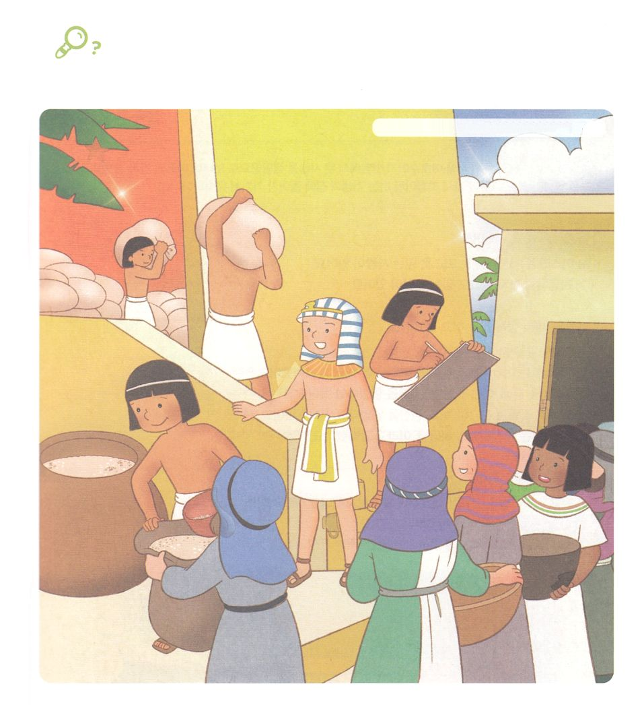

７ののあと、７のききんがたエジプトは、ヨセフが

したので、でした。ヨセフとともにおられたがえられた

でした。そのをしながら、れているをつけましょう。

を

みつけよう

、ヨット、たまじゃくし、コップ、、ブラシ、



**きょうのでんどう　　　　　　　　　　う　　　　　　　　　　　　　　　　　　　　　　　　する**

発行：(社)世界福音化伝道協会　出版：図書出版生命　子どもの祈りの手帳2022年1月号より　翻訳監修：jcmessage.jp